QUÍMICA − QUESTÕES DE 06 A 10

06. O ácido I, presente em algumas gorduras de origem animal, é isômero do éster II, utilizado como aromatizante artificial de frutas.

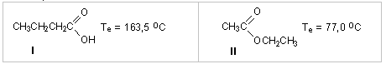

Considere as fórmulas estruturais e as temperaturas de ebulição (T_{e}) dos compostos I e II acima e responda:

a) O nome do composto I é _____________________________________

b) O nome do composto II é ____________________________________

c) Explique por que o composto I tem temperatura de ebulição maior que o composto II.

d) A reação do composto I com solução aquosa de NaOH resulta nos compostos III e IV. Escreva no quadro abaixo as fórmulas desses compostos.

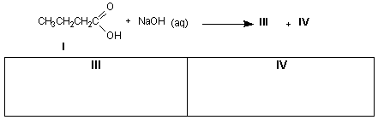

e) Escreva no espaço abaixo a fórmula estrutural do composto orgânico obtido da reação de I com o propan-2-ol (álcool isopropílico).
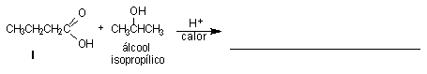
07. O ácido sulfúrico pode ser obtido em laboratório, a partir do sulfito de sódio (Na₂SO₃) e ácido clorídrico (HCl). No tubo 1, que contém solução de Na₂SO_{3,} adiciona-se, com o auxílio de uma seringa, a solução de HCl 6 mol L⁻¹. Essa reação produz dióxido de enxofre (SO₂), que é transferido para o tubo 2 através do tubo de vidro 3. A reação do SO₂ com peróxido de hidrogênio (H₂O₂), em excesso, contido no tubo 2, produz o ácido sulfúrico (H₂SO₄). A equação abaixo representa a reação ocorrida no tubo 1.
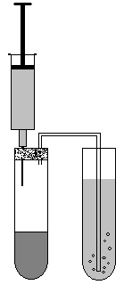
(3)
Na₂SO_{3 (aq)} + 2 HCl _{(aq)} → SO₂ _{(g)} + 2 NaCl _{(aq)} + H₂O
(1) (2)

a) Escreva a equação balanceada da reação ocorrida no tubo 2.

b) Sabendo que 19,23 g de SO₂ foram produzidos no tubo 1, o volume, em mL, da solução de HCl consumida é _____________________

c) A massa, em g, de H₂SO₄ produzida no tubo 2, supondo a reação de 6,41 g de SO₂ com H₂O₂, é _______________________

08. Considere as fórmulas das substâncias e cátions abaixo representados:

Ca²⁺  I | Fe³⁺  II | Ba²⁺  III | Pb⁴⁺  IV | SrCl₂  V | Ca(OH)₂  VI

a) Escreva a fórmula do:

hidreto da substância I __________________________________

hidróxido da substância II ________________________________

nitrato da substância III __________________________________

óxido da substância IV __________________________________

b) Escreva no quadro abaixo a estrutura de Lewis para o composto V.

c) O nome do precipitado formado pela reação do composto VI com solução aquosa de sulfato de sódio (Na₂SO₄) é ___________________

09. Considere 500 mL de uma solução aquosa 0,1 mol L⁻¹ de hidróxido de sódio (NaOH).

Responda:

a) A massa, em gramas, de ácido nítrico (HNO₃) necessária para neutralizar os 500 mL de solução de NaOH é ___________________

b) O pH da solução de NaOH é ______________________

c) A concentração da solução de NaOH, em g L⁻¹, é _________________

10. Ao se misturar dois líquidos quaisquer, o volume final pode ser menor que a soma dos volumes de cada um separadamente, devido às interações existentes entre as moléculas. Observe os sistemas I, II, III, IV, constituídos por tubos de 100 mL cada, e as informações contidas no quadro abaixo.

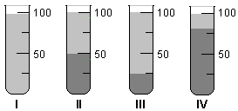

Nome | Estrutura | Densidade (g/cm³, 20 ºC) | Solubilidade  (g/100 g de água, 25 ºC)
Água | H₂O | 1,000 | -
Clorofórmio | CHCl₃ | 1,484 | 0,5
Éter dietílico | CH₃CH₂OCH₂CH₃ | 0,7134 | 6,5
Hexano | CH₃[CH₂]₄CH₃ | 0,6600 | Insolúvel
Etanol | CH₃CH₂OH | 0,7890 | Solúvel em qualquer proporção

a) Após a mistura dos líquidos citados abaixo, escreva no espaço ao lado o número correspondente aos sistemas I, II, III ou IV.

Mistura | Sistema
50 mL de etanol + 50 mL de água
25 mL de éter dietílico + 75 mL de água
25 mL de clorofórmio + 75 mL de água
50 mL de hexano + 50 mL de água

b) A força intermolecular existente entre as moléculas de água é ________________________________________

- A força intermolecular existente entre as moléculas de hexano é ________________________________________

